

|  |
| --- |
| 안드로이드 |
|  |
| 12월 10일  인하대학교 컴퓨터공학과  12171742 최진우 |

# 안드로이드란

|  |
| --- |
| 여기에 부제목 텍스트 바로 시작하려면 이와 같은 개체 틀 텍스트를 탭하고 입력하여 고유한 텍스트로 바꿔 보세요.  파일에서 그림을 삽입하거나 도형, 텍스트 상자 또는 표를 추가하고 싶으세요? 모두 추가할 수 있습니다. 리본 메뉴의 삽입 탭에서 필요한 옵션을 탭하면 됩니다. |
| *“[삽입] 탭에서 사용하기 더욱 쉬워진 다양한 도구를 찾아보세요. 하이퍼링크를 추가하거나 메모를 삽입하는 등의 기능이 제공됩니다.”* |
| 바로 시작하려면 이와 같은 개체 틀 텍스트를 탭하고 입력하여 고유한 텍스트로 바꿔 보세요.  파일에서 그림을 삽입하거나 도형, 텍스트 상자 또는 표를 추가하고 싶으세요? 모두 추가할 수 있습니다. 리본 메뉴의 삽입 탭에서 필요한 옵션을 탭하면 됩니다. |

# 기본 개념

안드로이드는 터치스크린 디바이스를 겨냥하여 리눅스 커널과 그 외 오픈소스들을 활용해서 개발된 모바일 운영체제이다. 무료 오픈소스로서 Android Open Source Project로 알려진 Apache License로 배포되고 있고 스마트폰 제조사들은 이를 커스터마이징 하여 사용자들에게 배포하게 된다.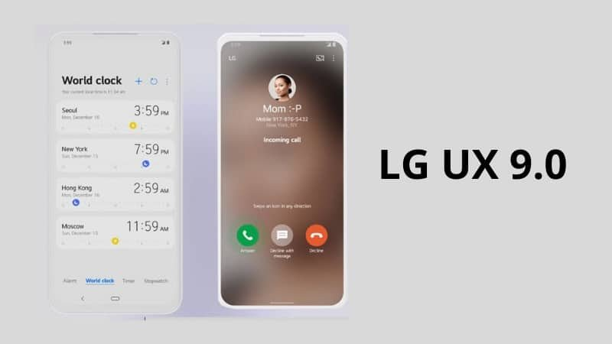

삼성의 ONE UI (출처: samsung.com) LG의 UX (출처: reddit.com)

위의 예시들이 앞서 언급한 커스터마이징된 안드로이드이다. 이렇게 안드로이드 스마트폰에 적용되고 있는 소스코드만 보았지만 이외에도 콘솔게임장치, 디지털 카메라, pmp, 컴퓨터, 안드로이드tv, 스마트웨어 등등 많은 장치에 해당 용도에 특화된 사용자 인터페이스가 적용되어 탑재되고있다. 이러한 범용성에 힘입어 안드로이드는 2011년부터 최고로 많이 팔리는 스마트폰 os로 자리잡았으며,. 2013년부터는 태블릿시장에서도 1위os로 자리매김하였다. 안드로이드는 오픈소스이나 내부적으로는 구글 플레이, 크롬 등 구글생태계의 모바일 서비스를 사용하게 되어있는데 이 덕분에 약 70%이상의 안드로이드 탑재 제품에서 구글 서비스를 사용하고 있다. 안드로이드는 월간 보안업데이트 및 연간 메이저업데이트를 제공하는데 숫자 카운팅으로 메이저 업데이트 버전을 구분한다. 안드로이드 2.3부터 시작하여 현재는 안드로이드 11버전까지 나온 상태이다.

# 개발환경 구성방법

안드로이드는 Andriod Studio 라는 IDE를 통해 개발된다. 이때 java를 사용하여 개발하는데 이를 위해 jdk또한 필요하다. 아래는 간단한 개발환경 구성 방법을 단계별로 나타낸 것이다.

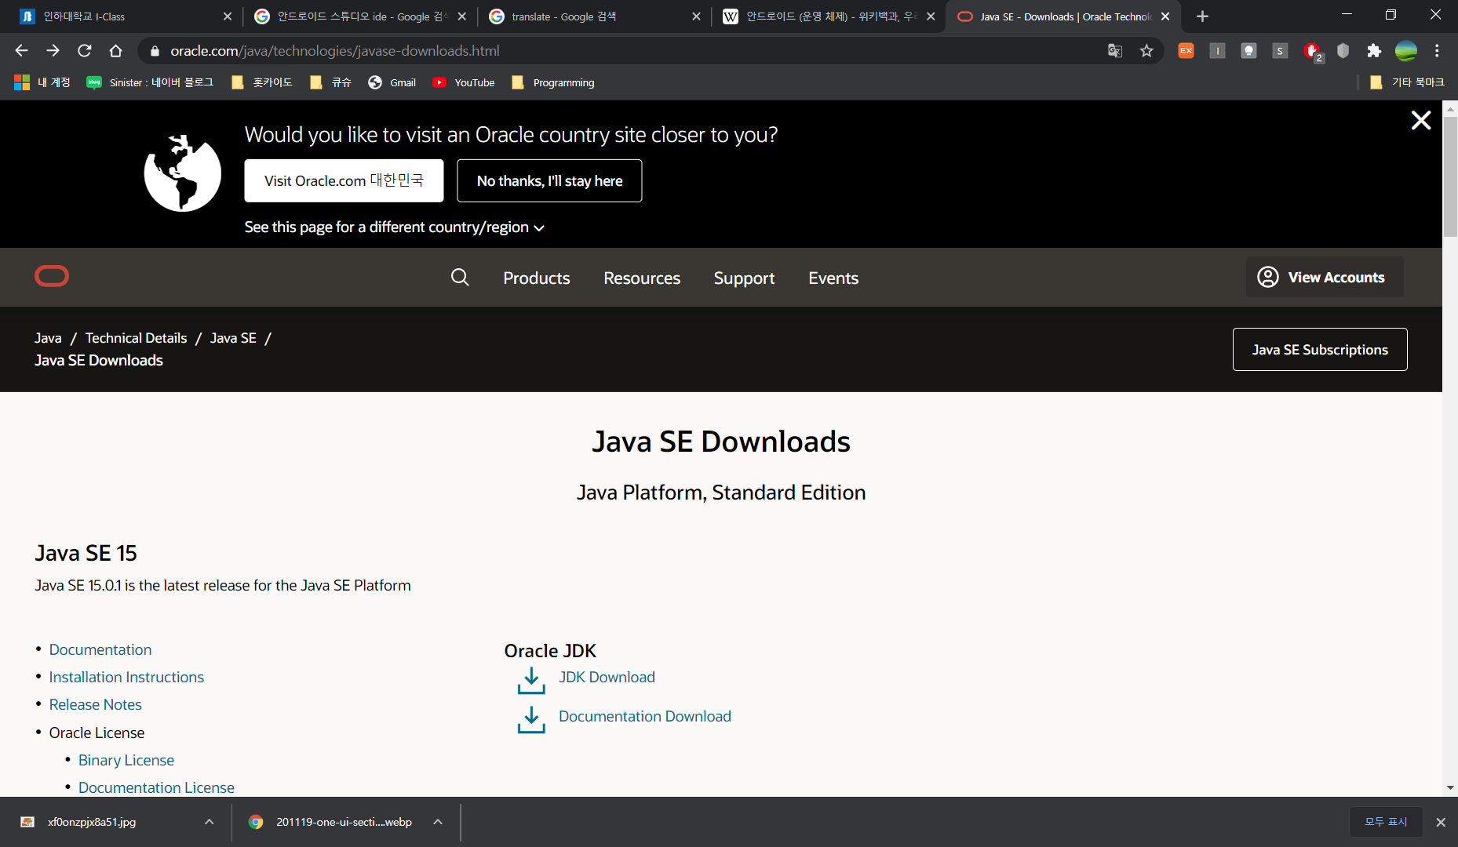

1. 앞서 설명한대로 java를 사용하기위해 oracle에서 jdk를 다운 후 설치한다.

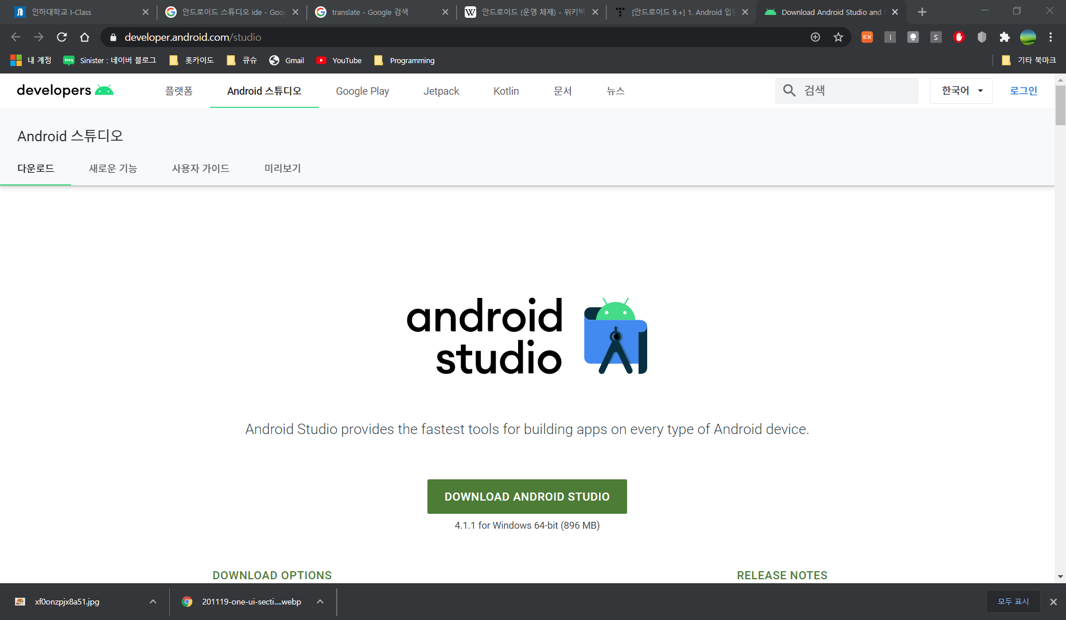

1. 이후 android studio를 (<https://developer.android.com/studio>)링크에서

다운 후 설치한다.

1. Android studio 실행 후 사용할 가상 디바이스 설정

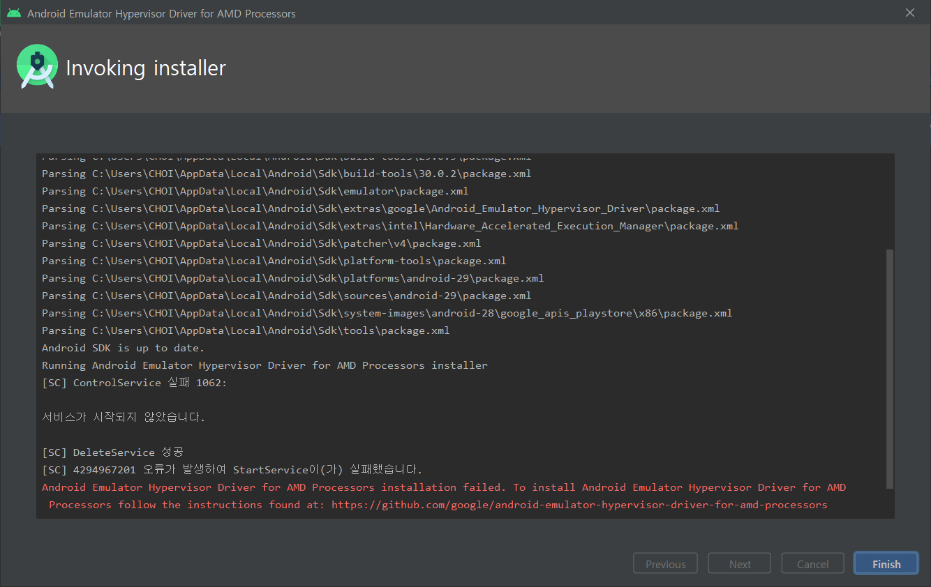

☞ 이때 AMD CPU의 경우 가상화 드라이버 오류가 발생하는데 bios에서 가상화 설정을 잡아 주어야한다. (<https://friendcom.tistory.com/585>)

이로서 개발 환경 설정이 끝나게 된다.

# 동작방식

안드로이드 플랫폼은 아래와 같은 형식으로 크게 나뉠 수 있다.

phone

browser

contacts

etc

Activity Manager

Application FrameWork

Application

etc

browser

phone

contacts

home